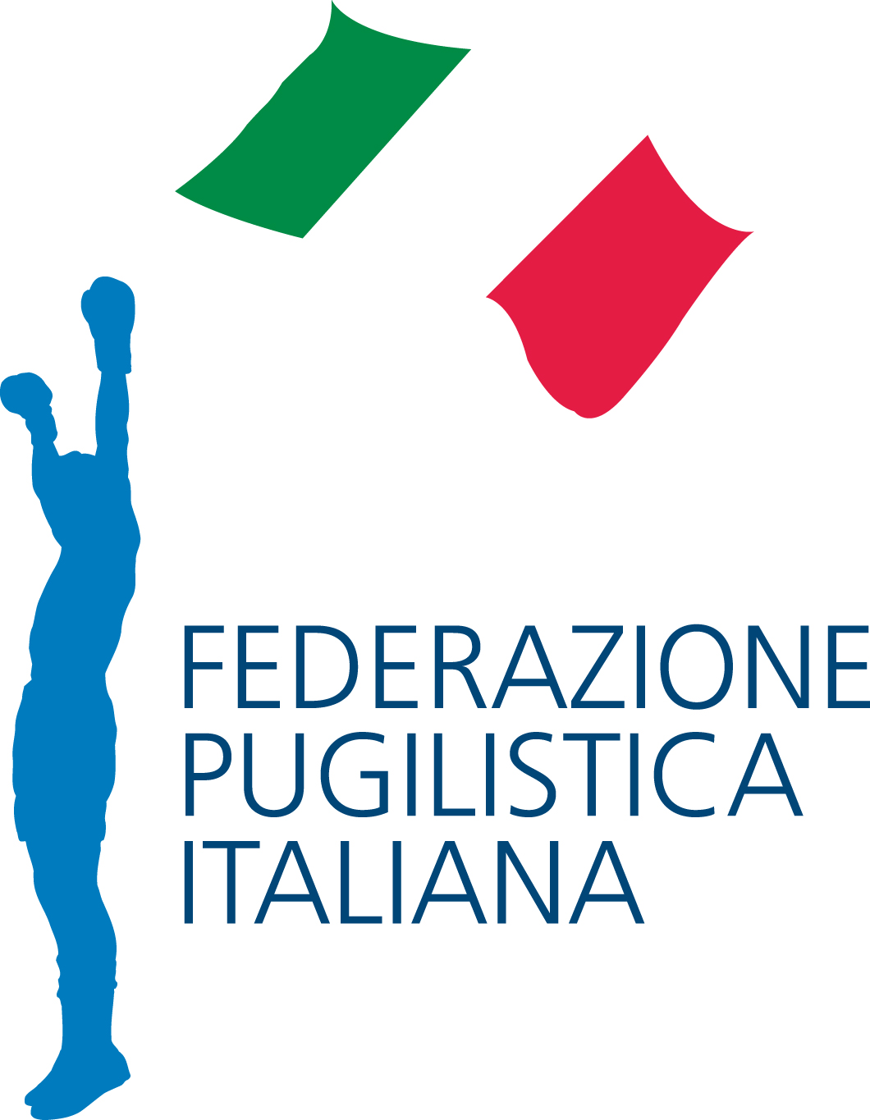 SCHEDA CENSIMENTO REGIONALE
Atleti Qualifica ELITE Maschile e Femminile

CAMPIONATI NAZIONALI UNIVERSITARI 2019

L’Aquila , 24 - 26 Maggio 2019

COMITATO REGIONALE: ABRUZZO-MOLISE

N°  N | Nominativo | ELITE | ELITE 2^S. | Ctg di Peso | Record  V. N. S. | ASD | Facoltà  Università | C.U.S.
N°  N | Nominativo | M/F | F
1
2
3
4
5
6
7
8
9
10

D

inoltrare al C.R. Abruzzo-Molise (abruzzo.molise@fpi.it) entro la data del 14 Aprile p.v.

